Predicción de demanda para reducir quiebres de stock
Reporte para el cliente · Solución de predicción de demanda diaria
Preparado a partir del análisis de ventas de una tienda de barrio (10 productos, 60 días).

1. Resumen ejecutivo
Hoy la tienda repone 'a ojo': quiebres de stock en fin de semana y sobrestock entre semana. La demanda tiene un patrón claro que se puede predecir con un error del 10.9 %.
- El fin de semana vende un 55.6 % más que entre semana; los feriados, un 40.1 % más.
- El modelo reduce el error de pronóstico de 19.5 % a 10.9 % (un 45 % menos).
- Eso equivale a unas 130 unidades menos de error al día en la tienda (10 productos).
- El pipeline ya está listo: solo falta calibrarlo con los datos reales del negocio.
Pedido al cliente: aprobar un piloto de 4 a 6 semanas con datos reales y compartir el histórico de ventas.

2. El problema del negocio
En una tienda de barrio la reposición se hace por intuición. Cuando la demanda sube (fin de semana, feriados) hay quiebre de stock y se pierden ventas; cuando baja, hay capital inmovilizado en inventario. La pregunta que el modelo responde es simple: ¿cuánto venderé mañana de cada producto?
- Quiebres de stock en los días de mayor flujo (fines de semana y feriados).
- Sobrestock en los días de menor flujo (miércoles, días normales).
- Sin una previsión, el pedido se dimensiona por promedio, que falla todos los fines de semana.

3. La solución
Construimos un modelo que estima la demanda diaria por producto usando el historial de ventas y el calendario. El modelo mira los últimos 7 días de cada producto y el calendario, y estima la venta del día siguiente.
- Un solo modelo aprende los 10 productos (identifica cuál por su código).
- Usa las variables que importan en este negocio: fin de semana, feriados y memoria de ventas recientes.
- Se entrega listo para integrar: recibe un producto (o un lote) y una fecha, y devuelve la predicción.
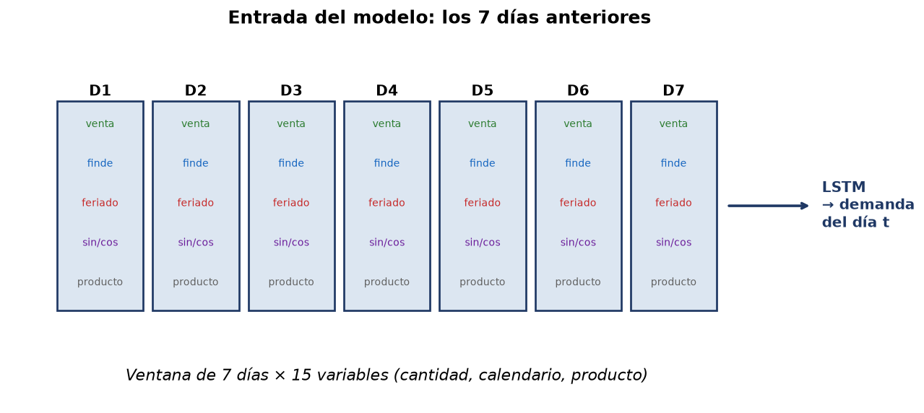

4. Los datos
El dataset de partida es público, de Kaggle: Retail Store Inventory Forecasting Dataset.
- URL de origen: https://www.kaggle.com/datasets/anirudhchauhan/retail-store-inventory-forecasting-dataset
- Tipo: el dataset base es público; el dataset analizado fue construido a partir de él.
- Dataset construido: 10 productos reales × 60 días (1 ene – 1 mar 2022) = 600 registros.
Modificaciones realizadas al dataset original:
Aspecto | Dataset original | Dataset construido
Idioma y nombres | Columnas en inglés genérico | Traducido al español; 10 productos reales con categoría y unidad.
Selección de productos | 20 product_id sin categoría consistente | 10 productos, cada uno con categoría y unidad correctas.
Período | 731 días (2022–2024) | 60 días (1 ene – 1 mar 2022) para el análisis semana a semana.
Patrón de compras | Datos aleatorios (Holiday/Promotion no influye: 136.5 vs 136.4) | Estacionalidad semanal, impulso en feriados de Ecuador y tendencia leve.
Estructura de archivos | Un único archivo ancho | Separado en catálogo (inventory.csv) e historial de ventas (sales_history.csv).
Categorías y productos analizados:
Categoría | Ventas totales | Participación | Prom. diario | Productos
Alimentos | 45011 | 49.6 % | 150.0 | Arroz, Leche, Pan, Aceite, Huevos
Bebidas | 12731 | 14.0 % | 212.2 | Agua embotellada
Snacks | 11968 | 13.2 % | 199.5 | Galletas
Cuidado personal | 7417 | 8.2 % | 123.6 | Jabón de baño
Hogar | 7014 | 7.7 % | 116.9 | Papel higiénico
Limpieza | 6593 | 7.3 % | 109.9 | Detergente en polvo
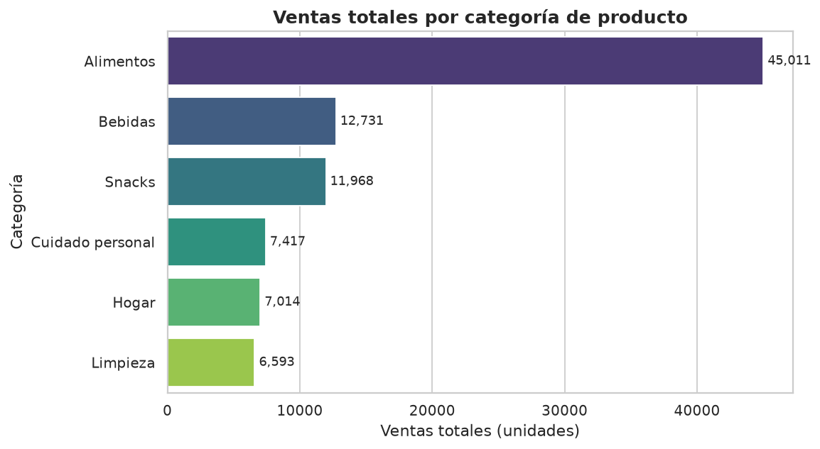
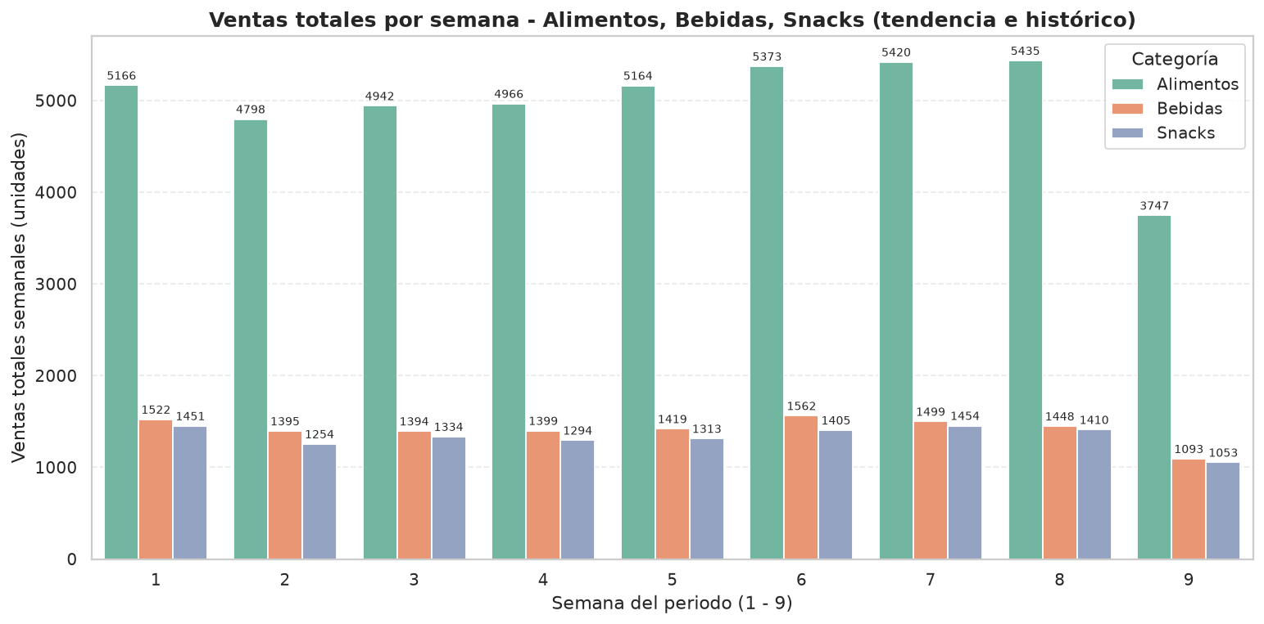

5. Lo que encontramos en los datos
El comportamiento de las compras muestra un patrón semanal claro y recurrente.
- Sábado: 2.183 unidades/día (pico). Miércoles: 1.117 unidades/día (valle).
- Fin de semana vende un 55.6 % más que entre semana (2.016,7 vs 1.296,0).
- Feriados venden un 40.1 % más (2.077,3 vs 1.482,5). Feriados usados: 1 ene, 28 feb y 1 mar (Ecuador).
- 1 de enero (sábado + Año Nuevo) fue el pico más alto del período: 2.753 unidades.
- Alimentos concentra el 49.6 % de las ventas, pero Bebidas y Snacks son los más rotativos por producto (212 y 199 unidades/día).
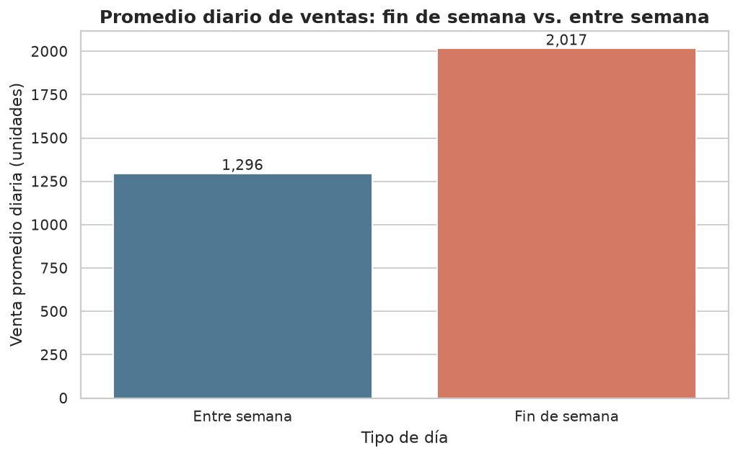
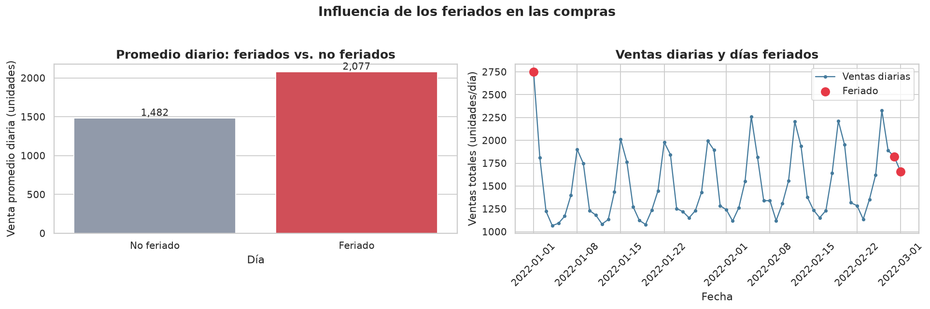

6. Las variables que creamos
A partir de la fecha y del negocio creamos variables que el modelo necesita:
Variable | Para qué sirve (negocio)
es_fin_de_semana | 1 si es sábado o domingo. Efecto confirmado: +55.6 %.
es_feriado | 1 si es feriado nacional de Ecuador. Efecto confirmado: +40.1 %.
tipo_dia | Clasificación en 4 niveles (sin pérdida de información).
dia_semana / mes | Componentes de la fecha para capturar el ciclo semanal y mensual.
semana_del_periodo | Semana dentro del período (1..9) para el análisis semana a semana.
ventas_dia_anterior | Ventas del día anterior por producto (memoria inmediata).
ventas_hace_7_dias | Ventas del mismo día de la semana anterior (estacionalidad).
promedio_movil_7d | Promedio de los 7 días previos por producto (tendencia local).
dias_para_expirar | Días entre la venta y la expiración del producto.
La justificación de cada variable viene del negocio: en una tienda de barrio el flujo se concentra en fin de semana y feriados, por eso esos indicadores son obligatorios. Los rezagos dan memoria al modelo para que aprenda de la historia reciente.

7. Resultados del modelo
El modelo predice la demanda diaria por producto con un error del 10.9 %, frente al 19.5 % del método actual (repetir la venta de ayer).
Método | Error RMSE | Error MAE | Error MAPE (%)
Método actual (repetir venta de ayer) | 44.12 | 32.43 | 19.54
Modelo predictivo | 24.28 | 17.97 | 10.88
El modelo reduce el error un 45 %.
- División temporal: 75 % train / 25 % test (últimos 15 días). Nunca aleatoria.
- El escalado se ajusta solo con train: sin fuga de información.
- El baseline de persistencia es la referencia obligatoria del forecasting.
- Test: 150 predicciones (15 días × 10 productos).
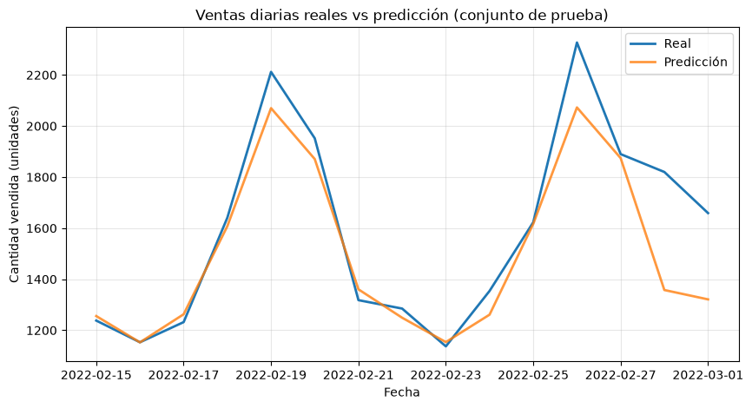
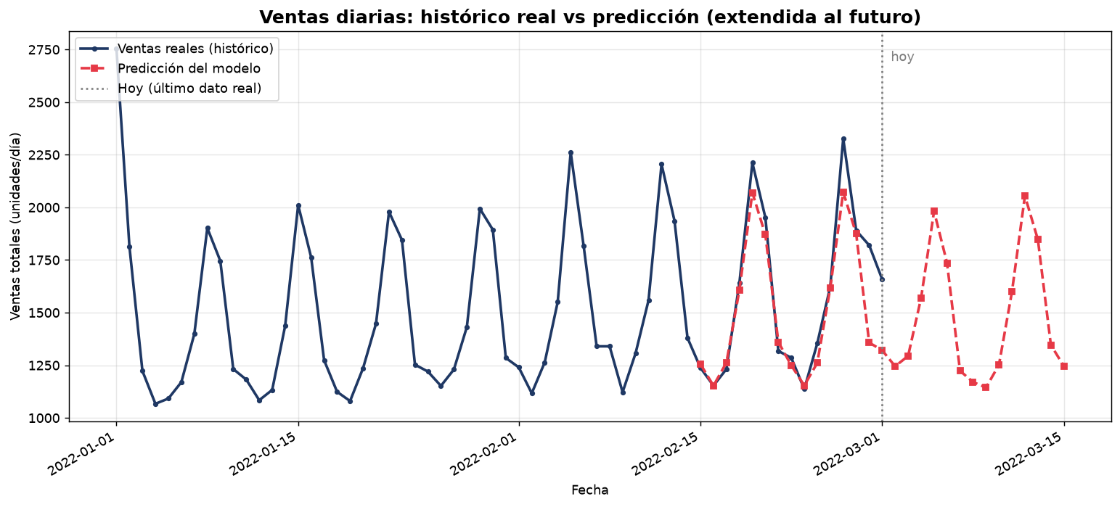
La gráfica muestra las ventas reales (línea sólida) y las predicciones del modelo (línea discontinua). Las predicciones se extienden más allá de los valores reales, mostrando la proyección del modelo para los próximos días.

8. Impacto para el negocio
Traducir el error a unidades permite dimensionar el pedido con más precisión.
- Venta media por producto y día: 151 unidades.
- Error por producto y día: 16 unidades (modelo) vs 29 (método actual).
- En la tienda completa: unas 130 unidades diarias menos de error en el pedido.
- Beneficio esperado: menos quiebres de stock en fin de semana y feriados, y menos capital inmovilizado entre semana.
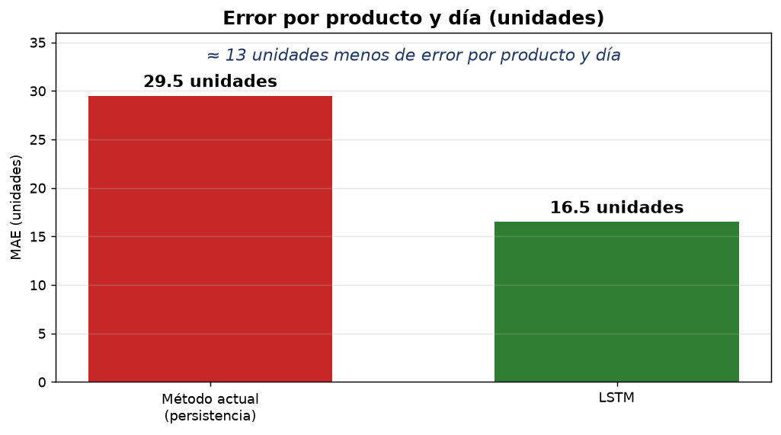
Nota: la traducción a dinero es ilustrativa (supuesto de precio promedio por unidad). Se valida con los precios reales del cliente.

9. Anexo: transparencia y metodología
Cómo se construyó (en lenguaje simple):
- Se partió de un dataset público (Kaggle) y se construyó uno propio de 10 productos × 60 días.
- Se verificó la calidad: sin nulos, sin duplicados, sin valores negativos, 60 días de cobertura.
- Se crearon variables de calendario (fin de semana, feriados) y memoria (ventas de días anteriores).
- Se entrenó un modelo de red neuronal recurrente que mira los últimos 7 días y estima la venta del día siguiente.
- Se comparó contra el método actual (repetir la venta de ayer): el modelo reduce el error un 45 %.
Limitaciones (para tomar decisiones con criterio):
- Dataset sintético de 60 días; solo 150 predicciones de test.
- Solo 3 días feriado en la ventana: la estimación del efecto feriado es preliminar.
- El modelo necesita los 7 días previos reales para predecir.
- Sin datos reales, el error real del negocio puede diferir.
Métricas usadas: RMSE (penaliza errores grandes), MAE (error medio en unidades), MAPE (error porcentual, permite comparar entre productos).

